18.12.2024 Сообщение о возможном установлении публичного сервитута

Комитетом по управлению муниципальным имуществом администрации города Ачинска рассматривается ходатайство ПАО «РОССЕТИ СИБИРЬ» (ОГРН 1052460054327, ИНН 2460069527, адрес электронной почты: kotova_aa@kr.rosseti-sib.ru. Почтовый адрес: 660041, Российская Федерация, Красноярский край, г. Красноярск, пр. Свободный, 66а) об установлении публичного сервитута в целях строительства и эксплуатации объектов электросетевого хозяйства, необходимых для технологического присоединения к сетям инженерно-технического обеспечения.
Публичный сервитут устанавливается сроком на 49 лет в отношении земельного участка с кадастровым номером 24:43:0000000:32764 муниципальной собственности (ул. Верозубовой) и земель, государственная собственность на которые не разграничена, в границах кадастрового квартала 24:43:0119005, общей площадью 54 кв.м.
Заинтересованные лица могут ознакомиться с поступившим ходатайством об установлении публичного сервитута и прилагаемым к нему описанием местоположения границ публичного сервитута, подать заявления об учете прав на земельные участки в КУМИ администрации города Ачинска по адресу: Красноярский край, г. Ачинск, ул. Свердлова, зд. 17, 5 этаж, кабинет 8, тел. (39151) 6-13-70, 6-13-75.
Срок подачи заявлений: по 01.01.2025 года.
Время приема заинтересованных лиц для ознакомления с поступившим ходатайством об установлении публичного сервитута по предварительной записи по телефону: понедельник-пятница с 09-00 час. до 17-00 час., обед с 12-00 час. до 13-00 час.
Сообщение о поступившем ходатайстве об установлении публичного сервитута размещено в газете «Ачинская газета», на официальном сайте https://achinsk.gosuslugi.ru.
Приложение: Графическое описание местоположения границ публичного сервитута

СВЕДЕНИЯ О ГРАНИЦАХ ПУБЛИЧНОГО СЕРВИТУТА

Описание границ публичного сервитута
Местоположение границ публичного сервитута | Красноярский край, Ачинский район
Система координат | МСК 166 (зона 3)
Метод определения координат | Аналитический метод
Площадь публичного сервитута | 54 кв. м
Средняя квадратическая погрешность положения характерной точки (Mt), м | 0,1
Обозначение характерных точек границ | Координаты, м
1 | Х | Y
1 | 696602.44 | 135179.27
2 | 696604.33 | 135180.16
3 | 696607.69 | 135181.23
4 | 696593.47 | 135187.87
5 | 696591.77 | 135184.25

Схема расположения местоположения границ публичного сервитута

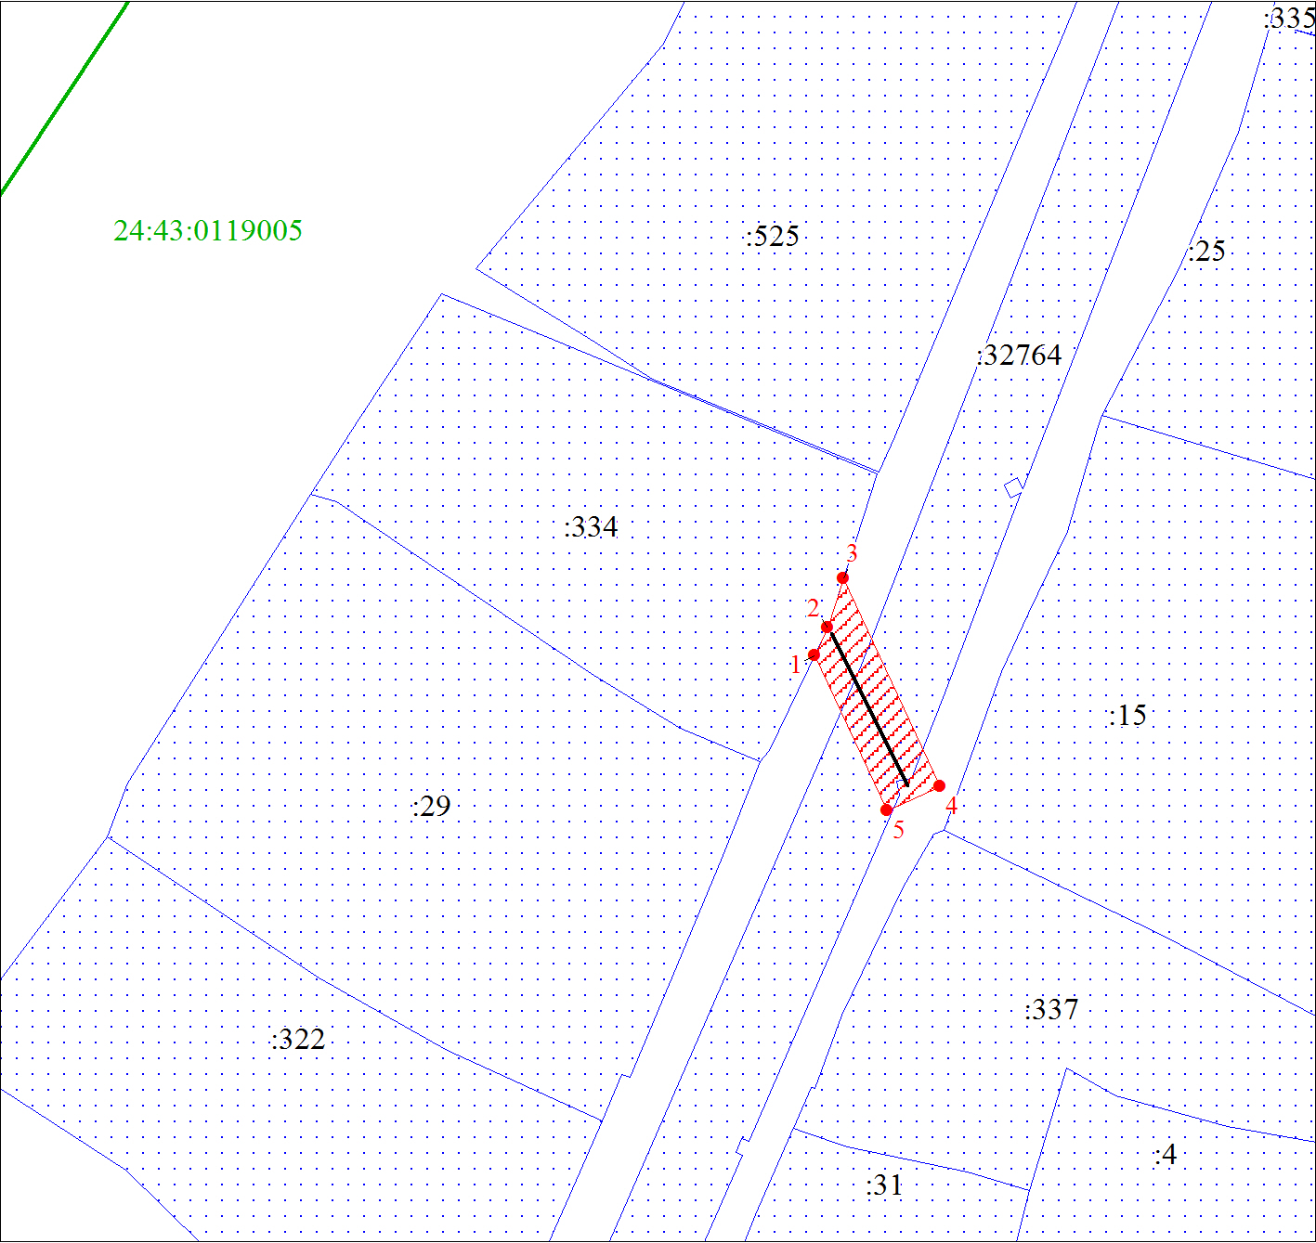
Масштаб 1:500
Условные обозначения:
 | Характерная точка границы публичного сервитута
 | Границы публичного сервитута
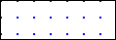 | Земельный участок, сведения о котором содержатся в ЕГРН
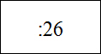  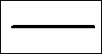 | Кадастровый номер земельного участка, сведения о котором содержатся в ЕГРН  Инженерное сооружение, в целях эксплуатации которого установлен публичный сервитут

